# ЛАБОРАТОРНАЯ РАБОТА №4

# ИССЛЕДОВАНИЕ ЛОГИЧЕСКИХ ЭЛЕМЕНТОВ И ФУНКЦИОНАЛЬНЫХ УЗЛОВ НА ИХ ОСНОВЕ

Цель работы

Экспериментальные исследования функционирования и параметров логических элементов на базе КМОП-транзисторов и элементов задержки и генераторов прямоугольных импульсов. Приобретение практических навыков измерения электрических параметров и регистрации временных диаграмм с помощью электро- и радиоизмерительных приборов.

Задания

1. Создать на рабочем поле симулятора схемы логических элементов ИЛИ и И на диодах. В качестве источника сигналов использовать гальванические элементы. Выходное напряжение контролировать с помощью вольтметра.
2. Задавая с помощью переключателей на вход схем уровни 0 или 1 составить таблицы истинности исследуемых логических элементов.
3. Создать на рабочем поле симулятора схемы для исследования логических элементов ИЛИ-НЕ и И-НЕ на интегральных микросхемах. Исследуемые микросхемы выбираются из категории CMOS 4000 согласно заданному варианту (Таблица 1).
4. Задавая с помощью переключателей на вход схем уровни 0 или 1 составить таблицы истинности исследуемых логических элементов.
5. Создать в рабочем поле симулятора схемы задержки импульсов на инверторах при наличии и отсутствии диода. Резистор R2 сделать варьируемым от 1 до 20 кОм.
6. Подать на вход последовательность прямоугольных импульсов с частотой, указанной в таблице вариантов (Таблица 1), измерить время задержки выходного импульса. Снять осциллограммы сигналов на входах и выходах обоих инверторов.
7. Составить схему генератора прямоугольных импульсов с параметрами RC-цепочки по варианту (Таблица 1). Исследовать с помощью виртуального осциллографа формы импульсов на входах и выходах инверторов и измерить частоту генерируемых импульсов.

Вариант задания

|  |  |  |  |
| --- | --- | --- | --- |
| Номер варианта | Параметры | | |
| Используемые  ИМС | Частота ГТИ,  кГц | Параметры R и C элементов генератора |
| 5 | 4012, 4025 | 80 | 12 кОм; 2 нФ |

Таблица 1 – Вариант задания

Ход работы

В симуляторе была собрана схема логического элемента ИЛИ на диодах (Рисунок 1). Путём задачи на вход через переключатели сигналов 0 и 1 была составлена таблица истинности $y= x_{1} ∨ x_{2}$ (Таблица 2).

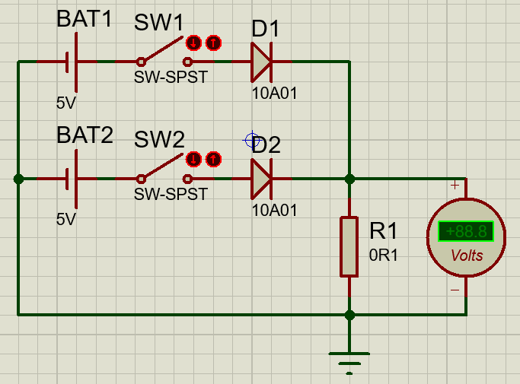

Рисунок 1 – Логическое ИЛИ

|  |  |  |
| --- | --- | --- |
| X1 | X2 | Y |
| 0 | 0 | 0 |
| 0 | 1 | 1 |
| 1 | 0 | 1 |
| 1 | 1 | 1 |

Таблица 2 – Таблица истинности ИЛИ

В симуляторе была собрана схема логического И на диодах (Рисунок 2). Путём задачи на вход через переключатели сигналов 0 и 1 была составлена таблица истинности $y= x_{1} ∧ x_{2}$ (Таблица 3).

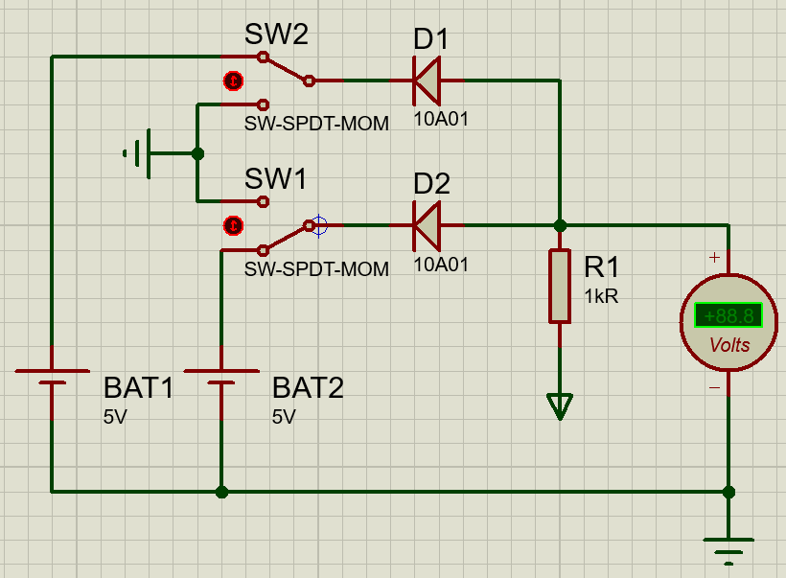

Рисунок 2 – Логическое И

|  |  |  |
| --- | --- | --- |
| X1 | X2 | Y |
| 0 | 0 | 0 |
| 0 | 1 | 0 |
| 1 | 0 | 0 |
| 1 | 1 | 1 |

Таблица 3 – Таблица истинности И

В симуляторе была собрана схема логического элемента ИЛИ-НЕ (Рисунок 3). В схеме была использована интегральная микросхема 4025. Путём задачи на вход через переключатели сигналов 0 и 1 была составлена таблица истинности $y=\overline{x_{1}∨x_{2}∨x_{3}}$ (Таблица 4).

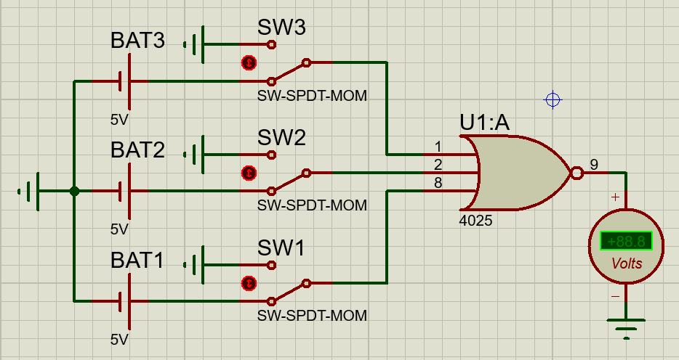

Рисунок 3 – Элемент ИЛИ-НЕ

|  |  |  |  |
| --- | --- | --- | --- |
| X1 | X2 | X3 | Y |
| 0 | 0 | 0 | 1 |
| 0 | 0 | 1 | 0 |
| 0 | 1 | 0 | 0 |
| 0 | 1 | 1 | 0 |
| 1 | 0 | 0 | 0 |
| 1 | 0 | 1 | 0 |
| 1 | 1 | 0 | 0 |
| 1 | 1 | 1 | 0 |

Таблица 4 – Таблица истинности ИЛИ-НЕ

В симуляторе была собрана схема логического элемента И-НЕ (Рисунок 4). В схеме была использована интегральная микросхема 4012. Путём задачи на вход через переключатели сигналов 0 и 1 была составлена таблица истинности $y=\overline{x_{1}∧x_{2}∧x_{3}∧x_{4}}$ (Таблица 5).

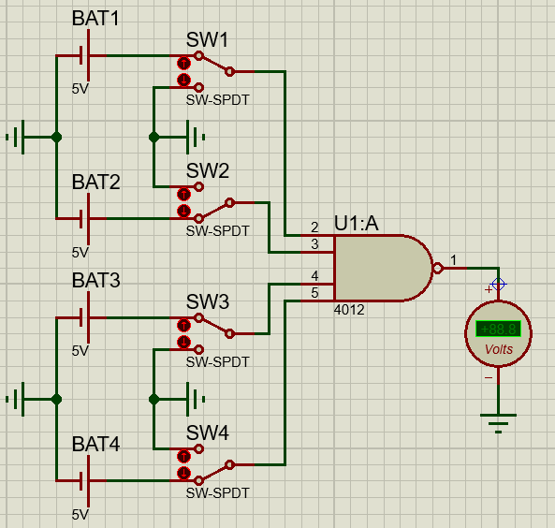

Рисунок 4 – Элемент И-НЕ

|  |  |  |  |  |
| --- | --- | --- | --- | --- |
| X1 | X2 | X3 | X4 | Y |
| 0 | 0 | 0 | 0 | 1 |
| 0 | 0 | 0 | 1 | 1 |
| 0 | 0 | 1 | 0 | 1 |
| 0 | 0 | 1 | 1 | 1 |
| 0 | 1 | 0 | 0 | 1 |
| 0 | 1 | 0 | 1 | 1 |
| 0 | 1 | 1 | 0 | 1 |
| 0 | 1 | 1 | 1 | 1 |
| 1 | 0 | 0 | 0 | 1 |
| 1 | 0 | 0 | 1 | 1 |
| 1 | 0 | 1 | 0 | 1 |
| 1 | 0 | 1 | 1 | 1 |
| 1 | 1 | 0 | 0 | 1 |
| 1 | 1 | 0 | 1 | 1 |
| 1 | 1 | 1 | 0 | 1 |
| 1 | 1 | 1 | 1 | 0 |

Таблица 5 – Таблица истинности И-НЕ

В симуляторе была собрана схема задержки импульсов без диода (Рисунок 5). Были сняты осциллограммы её входного и выходного напряжений (Рисунок 6).

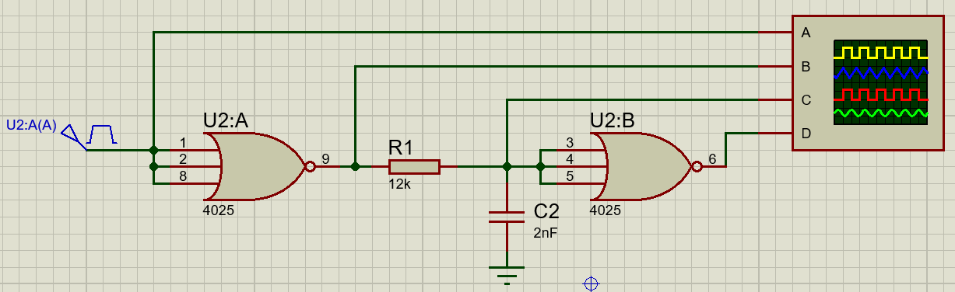

Рисунок 5 – Схема снятия задержки импульсов (без диода)

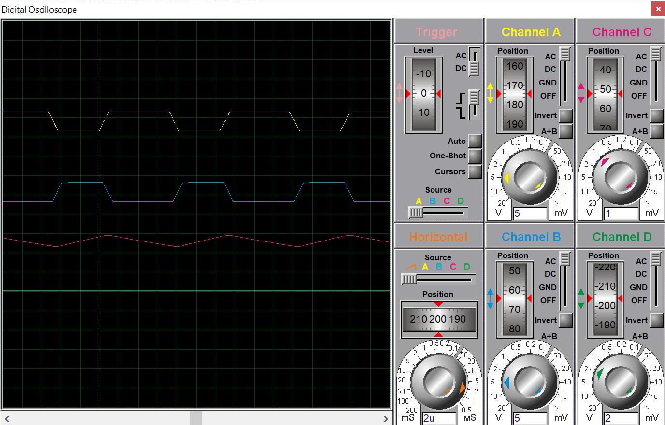

Рисунок 6 – Осциллограммы схемы снятия задержки импульсов (без диода)

В симуляторе была собрана схема задержки импульсов с диодом (Рисунок 7). Были сняты осциллограммы её входного и выходного напряжений (Рисунок 8).

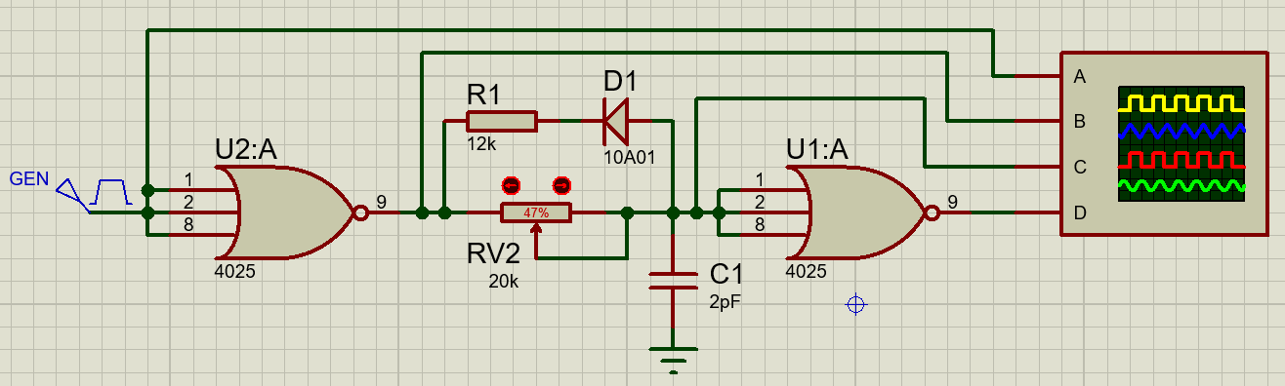

Рисунок 7 – Схема снятия задержки импульсов (с диодом)

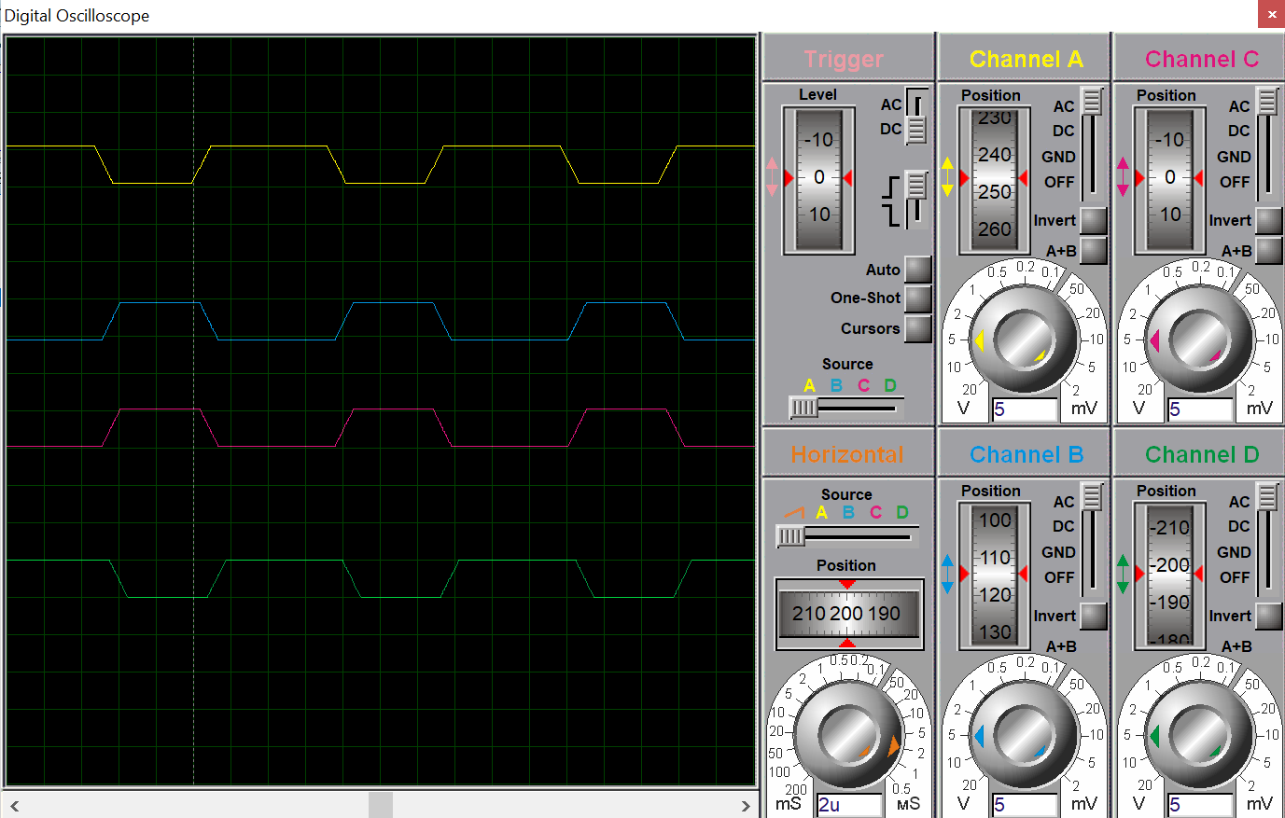

Рисунок 8 – Осциллограммы напряжений схемы снятия задержки импульсов

В симуляторе была составлена схема генератора прямоугольных импульсов на интегральных схемах (Рисунок 9). С помощью осциллографа были исследованы формы его импульсов (Рисунок 10).

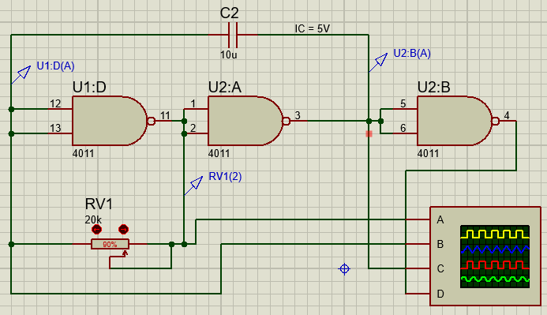

Рисунок 9 – Схема генератора прямоугольных импульсов

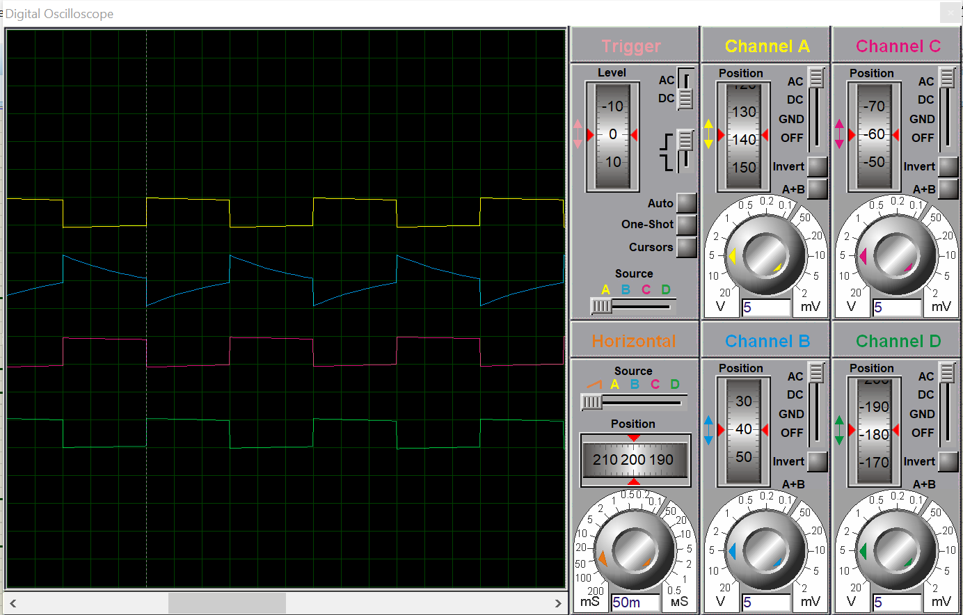

Рисунок 10 – Осциллограммы генератора прямоугольных импульсов

Частота импульсов составила 3 Гц.

Вывод

В ходе работы были получены навыки построения схем с использованием логических элементов на основе КМОП-транзисторов, схем задержки импульсов и схем генерации прямоугольных импульсов.